ИМПУЛЬСНЫЙ РАЗРЯД ВО ВЛАЖНОМ ВОЗДУХЕ ДЛЯ МЕДИЦИНСКИХ ПРИЛОЖЕНИЙ

Н.В. Арделян\*, В.Л. Бычков, И.В. Кочетов, К.В. Космачевский\*

Московский Радиотехнический Институт Российской Академии Наук, Варшавское  
 шоссе, 132, 117519 Москва, Россия.  
\*Московский государственный университет им. М.В. Ломоносова, Ленинские  
 горы,119991, Москва, Россия.

Теоретически рассмотрена разрядная плазма во влажном воздухе при объемном содержании паров воды H2O в воздухе, находящемся в диапазоне 0.5-4% , соответствующем воздействию газового разряда с расстояния 0- 0.85 мм от поверхности человеческой кожи в течение времени, за которое газовая температура изменяется от 300 до 385 K когда возможны медицинские приложения такой плазмы.

Результаты получены для нагрева во времени воздушно-водяной смеси при 0.5 и 3.9 % паров H2O при значении внешнего поля равного пробойному значению воздуха 30 кВ/см. Температура в разряде растет с ростом концентрации паров воды, что связано с быстрой релаксацией колебательно- возбужденных молекул воды.

Расчеты показали, что за время импульса разряда порядка ~5 мксек tпроисходит нагрев воздуха на ~55 K, к этому времени молекулы O3, O и NO становятся основными малыми химически активными компонентами. При этом количество молекул озона O3 растет со временем.

Все указанные молекулы – активные компоненты, ведущие к обеззараживанию биологических клеток. После прекращения действия разряда молекулы O и NO продолжают участвовать в следующих химических реакциях

,

,

При этом первая из них наиболее вероятна, поскольку она трехчастичная и включает молекулы  из воздуха, так что даже распадающаяся плазма будет производить обеззараживающий эффект.

Использование этих молекул удобно для приложений в стерилизации. Эти результаты находятся в согласии с данными экспериментов, в которых применение барьерного разряда приводило к биологическому обеззараживанию клеток Escherichia coli.

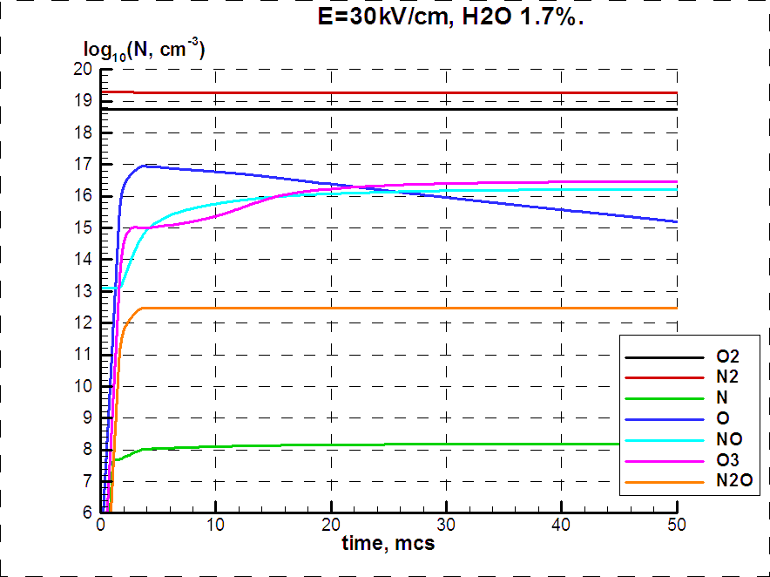Для практических применений результаты расчетов соответствуют нагреву воздушно-водяной смеси с 0.5 1.7 % H2O разрядом, находящемся на расстоянии около 0.85 мм и 0.1 мм над поверхностью воды (которой мы моделируем открытую рану) при скорости испарения воды 2⋅10-5 кг/ (м⋅с).

Для подобного воздействия могут использоваться неравновесные и импульсные разрядные устройства.

Рис. Временная эволюция нейтральных молекул в воздушно-водяной смеси при E/N= 110 Td.